**Воспитание ребенка без насилия**

**Консультация для родителей**

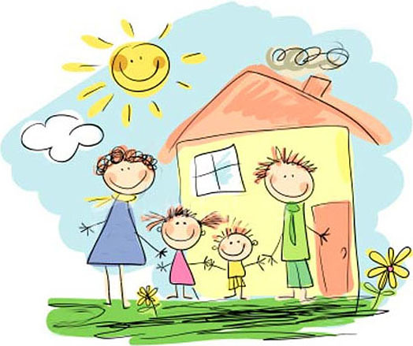 **Воспитание ребёнка** - главная задача родителей. Все хотят, чтобы их дети выросли умными, добрыми и хорошими людьми, но не все готовы дать соответствующее воспитание своему ребёнку. Воспитание очень трудоемкий процесс и требует от родителей много сил и терпения.      Как показывает практика, даже в благополучных семьях, где родители испытывают искреннюю любовь и привязанность к своим детям, в воспитательном процессе могут использоваться такие формы воздействия на ребенка, ***как телесные наказания, запугивание, лишение ребенка общения или прогулок.*** При этом большинство родителей хорошо понимает, что такая тактика воспитания неправильная, а также причина возможных отклонений в психическом и физическом развитии ребенка.     Жестокое обращение с детьми и пренебрежение включают в себя любое действие, которое наносит вред ребенку.      Дети, с которыми плохо обращаются, могут страдать во многих отношениях. Маленькие дети подвергаются особому риску. Они не могут расти должным образом, и часто испытывают трудности в общении со сверстниками. **Как правило, у таких детей занижена самооценка, они плохого мнения о себе и об окружающих, часто бывают тревожны и агрессивны.** Дети не в состоянии понять, что насилие или пренебрежение не их вина. Часто они считают, что делают что-то неправильно и заслуживают такого отношения к себе.  Жестокое обращение с детьми означает причинение ребенку ***физических или моральных страданий.*** Оно может включать в себя **физическое, эмоциональное или сексуальное насилие.** Пренебрежение означает не давать или не делать того, в чем нуждается ребенок.

**Физическое насилие** над ребенком заметить проще всего. Оно включает в себя нанесение побоев, избиение, причинение любых физических страданий. Как правило, на теле ребенка можно увидеть следы побоев, синяки, кроводтеки и порезы, переломы и другие следы на теле ребенка, которым так же могут сопутствовать внутренние повреждения органов и тканей. **Эмоциональное насилие** проявляется в совершении взрослыми таких поступков, которые заставляют ребенка чувствовать себя ненужным, нелюбимым, в опасности. Такое поведение взрослых может варьироваться от криков и угроз до игнорирования ребенка и лишения его любви и заботы. Подобные действия не оставляют следов на теле ребенка, но могут быть не менее опасными для состояния ребенка.

**К психической форме насилия относятся:**

- открытое неприятие и постоянная критика ребенка;

- угрозы в адрес ребенка в открытой форме;

- замечания, высказанные в оскорбительной форме, унижающие достоинство ребенка;

- преднамеренное ограничение общения ребенка со сверстниками или другими значимыми взрослыми;

- ложь и невыполнения взрослыми своих обещаний;

- однократное грубое психическое воздействие, вызывающее у ребенка психическую травму.

**Сексуальное насилие** представляет собой любой сексуальный контакт между взрослым и ребенком или между детьми старшего и младшего возраста. Показ ребенку порнографии также является одним из видов сексуального насилия. Пренебрежением – это отсутствие элементарной заботы о ребенке, в результате чего нарушается его эмоциональное состояние и появляется угроза его здоровью или развитию.

К сожалению, за последние годы число жертв насилия в семьях только увеличивается.

Многие родители, которые применяют, насилие в отношении своих детей даже не догадываются о таких фактах:

-*физические наказания* притупляют все лучшие качества в детях, способствуют развитию в них лжи и лицемерия, трусости и жестокости, возбуждают злобу и ненависть к старшим;

- *дети, подвергавшиеся избиениям*, с большей вероятностью могут сами стать способным на убийство или другие преступления;

- *когда такие дети становятся взрослыми*, появляется высокая вероятность того¸ что они станут притеснять своих собственных детей и родителей; жесткое обращение с детьми формирует людей малообразованных, социально дезадаптированных, не умеющих трудиться, создавать семью, быть хорошими родителями.

**Помните, насилие - порождает насилие!**

**Ребенок, выращенный в грубости и жестокости будет вести себя аналогичным способом и со своими детьми.**

Если ваш ребёнок капризничает или плохо себя ведёт, не спешите его наказывать. Помните, наказание можно заменить:

- **Терпением.** Это самая большая добродетель, которая только может быть у родителей.

**- Объяснением**. Кратко объясните ребенку, почему его поведение неправильно, но только не вступайте с ним в спор.

**-Неторопливостью**. Не торопитесь наказывать ребёнка, если проступок был совершен единожды, у каждого есть право на ошибку.

**- Наградами.** Издавна известно, что награды действуют более эффективно, чем наказания.

**- Похвалой**. Хвалите вашего ребёнка за хорошее поведение. Всем приятно, когда их хвалят, и каждый хочет сделать так, чтобы его похвалили снова.

**Также в заключении хочется привести разработанные психологами 4 заповеди мудрого родителя:**

1. Не пытайтесь сделать из ребёнка самого-самого. Так не бывает, чтобы человек всё хорошо знал и умел, но наверняка найдётся дело, с которым он справляется лучше других. Похвалите его за то, что он знает, и никогда не ругайте за то, что умеют другие.

2. Не сравнивайте вслух ребёнка с другими детьми. Воспринимайте рассказ об успехах других детей просто как информацию.

3. Перестаньте шантажировать. Навсегда исключите из своего словаря такие фразы: «Вот я старалась, а ты...», «Я тебя растила, а ты...»

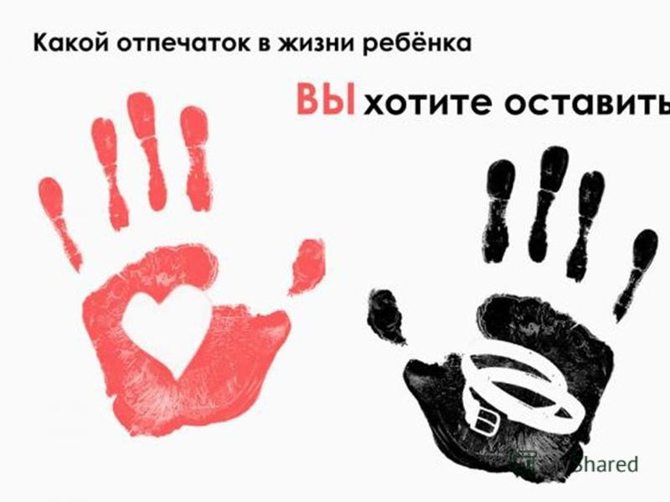4. Избегайте свидетелей. Если действительно возникает ситуация, ввергающая вас в краску (ребёнок нагрубил, устроил истерику в магазине), нужно твердо увести его с места происшествия. Чувство собственного достоинства присуще не только взрослым, поэтому очень важно, чтобы разговор состоялся без свидетелей. После этого спокойно объясните, почему так делать нельзя.

**Помните, что ребёнок это зеркальное отражение своих родителей и того воспитания, какое они ему дали и если вдруг это отражение вас не устраивает, то не стоит пенять на зеркало.**